**Единая система идентификации и аутентификации физических лиц с использованием биометрических персональных данных**

**Методические рекомендации**

**по повышению уровня биометрии**

**для руководителей проектов**

Версия 1.3

**на 22 листах**

Москва 2024

**Изменения документа**

| Версия | Дата | Автор | Изменение |
| --- | --- | --- | --- |
| 1.0 | 31.10.2024 | С. Гаврилов | Создание документа |
| 1.1 | 19.12.2024 | С. Гаврилов | Скорректирован п. 3: получить доступ к сервису удаленной идентификации (вместо сервиса биометрической верификации) |
| 1.2 | 25.12.2024 | С. Гаврилов | Внесено детализирующее уточнение в раздел 3: всегда используется только IdP ЕСИА |
| 1.3 | 18.04.2025 | С. Гаврилов | В термины введены ВС1, ВС2, ВС3, круг доверия. В разделе 2 откорректирован алгоритм процесса. В п. 2 сценария добавлено условие получения согласия ФЛ на аутентификацию. Раздел 4 откорректирован, незначительно изменен Рисунок. |
|  |  |  |  |
|  |  |  |  |
|  |  |  |  |
|  |  |  |  |
|  |  |  |  |
|  |  |  |  |
|  |  |  |  |
|  |  |  |  |

Оглавление

Термины и сокращения 4

ВВЕДЕНИЕ 10

1 Нормативные ссылки 12

2 Описание процесса повышения уровня биометрии 14

3 Порядок получения доступа ИС участника БВ к повышению уровня биометрии 18

4 Сценарии повышения уровня биометрии 20

4.1 Сценарий повышения уровня биометрии через отделение банка 20

# Термины и сокращения

|  |  |
| --- | --- |
| **Термин** | **Описание** |
| **Автоматизированное рабочее место (АРМ)** | **Автоматизированное рабочее место биометрической регистрации в ГИС ЕБС, предназначается для совершения действий при выполнении основных бизнес-операций сотрудниками банков в отделениях сбора биометрических персональных данных, а также при выездном обслуживании физических лиц, в части взаимодействия с ЕСИА и ГИС ЕБС. Обеспечивает подключение к СМЭВ, идентификацию с помощью ЕСИА, поиск УЗ ЕСИА, защиту информации с помощью механизмов электронной подписи, фотографирование физического лица и осуществление аудиозаписи его аудиозапись голоса, формирование запросов на регистрацию биометрических персональных данных и их отправку посредством СМЭВ в ГИС ЕБС. Используется также в рамках сервиса повышения уровня биометрии.** |
| **Аутентификация** | **Действия по проверке подлинности субъекта доступа в автоматизированной информационной системе. Совокупность мероприятий по проверке ФЛ на принадлежность ему идентификаторов посредством сопоставления их со сведениями об ФЛ, которыми располагает ФЛ, проводящее аутентификацию, и установлению правомерности владения ФЛ идентификаторами посредством использования аутентифицирующих признаков в рамках процедуры аутентификации, в результате чего ФЛ считается установленным** |
| Биометрические персональные данные (БПДн), биометрические данные (БДн), биометрия | Сведения, которые характеризуют физиологические и биологические особенности ФЛ, на основании которых можно установить его личность и которые в соответствии с частью 1 статьи 11 Федерального закона №572-ФЗ используются оператором для установления личности субъекта персональных данных. Применительно к процессам ГИС ЕБС это биометрический образец или совокупность биометрических образцов, биометрический признак или набор биометрических признаков |
| Биометрическая верификация | Процесс подтверждения биометрического заявления при сравнении (аутентификация «один к одному»), в рамках которого производится сопоставление БКШ пользователя с предъявляемым БО и определение степени соответствия, а результат может использоваться как фактор аутентификации в ИС Участника БВ. Биометрическая верификация в рамках требований Федерального закона от 07.08.2001 г. №115-ФЗ входит в процедуру удаленной идентификации. Биометрическая верификация вне Федерального закона от 07.08.2001 г. №115-ФЗ производится для подтверждения личности с использованием Провайдера идентификации, отличного от ЕСИА. |
| Биометрическая регистрация | Действия по созданию и сохранению записи данных биометрической регистрации в соответствии с правилами биометрической регистрации |
| Биометрический образец (БО) | Аналоговое/дискретное (рисунок, напечатанная на принтере фотография, виниловая пластинка, аудио компакт-диск и др.) или цифровое представление биометрических характеристик, предшествующее извлечению биометрических признаков |
| Биометрический признак | Цифровое представление информации (числа или метки), извлеченное из биометрических образцов и используемое для сравнения |
| Биометрическое взаимодействие (БВ) | Информационное взаимодействие с целью использования БДн из ЕБС |
| Биометрическое заявление | Заявление, что субъект сбора биометрических данных является или не является собственно источником установленного или неустановленного биометрического контрольного шаблона |
| Биометрический шаблон, вектор | Персональные данные, полученные в результате математического преобразования прошедших контроль качества БПДн ФЛ, содержащихся в ГИС ЕБС, которое произведено с использованием информационных технологий и технических средств, соответствующих требованиям Федерального закона №572-ФЗ и Приказа Минцифры №453 |
| Вид сведений (ВС) | Протокол передачи сведений определённого вида между информационной системой поставщика и информационной системой потребителя через СМЭВ (3.х) |
| ВС1 | ВС СМЭВ «Запрос на старт биометрической верификации в рамках процесса повышения уровня биометрии ФЛ в ЕБС» |
| ВС2 | ВС СМЭВ «Получение расширенного результата верификации в рамках процесса повышения уровня биометрии ФЛ в ГИС ЕБС» |
| ВС3 | ВС СМЭВ «Повышение уровня ранее зарегистрированной биометрии ФЛ в ЕБС» |
| Дистанционная (удаленная) идентификация | Процесс в рамках требований Федерального закона от №115-ФЗ, который включает последовательное прохождение аутентификации в ЕСИА по логину/паролю и биометрической верификации в ГИС ЕБС по степени схожести биометрического образца |
| Единая биометрическая система (ЕБС, ГИС ЕБС) | Государственная информационная система «Единая система идентификации и аутентификации физических лиц с использованием биометрических персональных данных», которая содержит биометрические персональные данные физических лиц, векторы единой биометрической системы и иную предусмотренную в соответствии с частью 16 статьи 4 Федерального закона №572-ФЗ информацию, которая используется в целях осуществления идентификации, аутентификации с использованием биометрических персональных данных физических лиц, а также в иных правоотношениях в случаях, установленных законодательством Российской Федерации, и оператором которой является определенная Правительством Российской Федерации организация |
| Единая система идентификации и аутентификации (ЕСИА, ФГИС ЕСИА) | Федеральная государственная информационная система «Единая система идентификации и аутентификации в инфраструктуре, обеспечивающей информационно-технологическое взаимодействие информационных систем, используемых для предоставления государственных и муниципальных услуг в электронной форме» |
| Информационная система контрагента (ИС КА) | Информационная система контрагента, осуществляющая сбор и отправку в ГИС ЕБС биометрических образцов клиента (регистрация биометрических образцов) |
| Круг доверия | Совокупность (множество) БО, собранных с одинаковым уровнем качества сбора, к которым есть одинаковое доверие (например: «биометрия 115-ФЗ», «саморегистрация_ростелеком»). Круг доверия используется для разделения БО по источнику получения, процессу, в результате которого получены БО и их качеству. К кругу доверия могут применяться правила контроля доступа для ограничения доступа к нему контрагентов, ограничения видимости для пользователя и т.д. |
| КЭП | Квалифицированная электронная подпись, цифровой аналог собственноручной подписи в отдельном файле или в виде неотъемлемой части подписанного электронного документа. Для использования требует установки квалифицированного сертификата, в котором хранится ключ проверки (открытый ключ) электронной подписи, который выдается в удостоверяющих центрах. Если сертификат проверки электронной подписи выдан удостоверяющим центром, аккредитованным Минцифры России, такая квалифицированная электронной подпись считается усиленной. |
| ЛК | Личный кабинет |
| НЭП | Неквалифицированная электронная подпись, цифровой аналог собственноручной подписи в отдельном файле или на специальном защищенном ключевом носителе. Представляет собой зашифрованную комбинацию символов, которая подтверждает личность пользователя и неизменность содержания подписанного документа. Усиленная неквалифицированная электронная подпись создается путем криптографического преобразования электронного документа. Для своего использования не требует обязательного использования сертификата ключа проверки электронной подписи. |
| МП | Мобильное приложение |
| Оператор Единой биометрической системы (Оператор ЕБС) | АО «ЦБТ», на основании Постановление Правительства Российской Федерации от 21.06.2024 №834 «Об определении организации, осуществляющей функции оператора единой биометрической системы». |
| Персональные данные (ПДн) | Персональные данные пользователя, обработка которых осуществляется в соответствии с требованиями Федерального закона от 27.07.2006 №152-ФЗ «О персональных данных» |
| Повышение уровня биометрии | Процедура подтверждения БДн при наличии у Пользователя БДн, размещенных с помощью МП «Госуслуги Биометрия» |
| Пользователь ГИС ЕБС, Пользователь | ФЛ, взаимодействующее с биометрической системой с целью биометрической регистрации и/или удаленной идентификации его личности в ГИС ЕБС |
| Поставщик БДн | Участник биометрического взаимодействия (юридическое фотоизображение лица), владелец Информационной системы, зарегистрированной в ГИС ЕБС и имеющей возможность осуществлять сбор и предоставление БДн для биометрической регистрации |
| Потребитель БДн | Участник биометрического взаимодействия (юридическое лицо), владелец Информационной системы, зарегистрированной в ГИС ЕБС и имеющей возможность осуществлять использование БДн для предоставления услуг с использованием биометрии |
| Провайдер идентификации / Identity Provider (IdP) | Информационная система, отвечающая за взаимодействие системы управления учётными записями пользователей |
| Сбор БПДн | Процесс добровольной сдачи физическими лицами своих БПДн в отделениях банков или при выездном обслуживании для размещения и хранения в ГИС ЕБС (биометрической регистрации) в исполнение положений Федерального закона от 29.12.2022 № 572-ФЗ. |
| СМЭВ | Единая система межведомственного электронного взаимодействия, функционирующая в соответствии с Методическими рекомендациям по работе со СМЭВ версии 3.x (опубликованы по адресу <https://info.gosuslugi.ru/docs/>) |
| СНИЛС | **Страховой номер индивидуального лицевого счета, который присваивается каждому гражданину Социальным фондом России (СФР)** |
| **Уполномоченный сотрудник** | **Должностное лицо (сотрудник) банка, уполномоченное банком на осуществление действий по повышению биометрии. Как правило является одновременно сотрудником, уполномоченным на осуществление действий по сбору БПДн и размещению их в ГИС ЕБС (биометрической регистрации).** |
| Участник БВ | Участник биометрического взаимодействия (юридическое лицо), владелец Информационной системы, зарегистрированной в ЕБС и имеющей возможность использовать БДн из ЕБС, аккредитованная коммерческая биометрическая система или региональный сегмент Единой биометрической системы. |
| Учетная запись (УЗ) | Совокупность [данных](https://ru.wikipedia.org/wiki/%D0%94%D0%B0%D0%BD%D0%BD%D1%8B%D0%B5) о пользователе, необходимая для его опознавания ([аутентификации](https://ru.wikipedia.org/wiki/%D0%90%D1%83%D1%82%D0%B5%D0%BD%D1%82%D0%B8%D1%84%D0%B8%D0%BA%D0%B0%D1%86%D0%B8%D1%8F)) и [предоставления доступа](https://ru.wikipedia.org/wiki/%D0%9F%D1%80%D0%B0%D0%B2%D0%B0_%D0%B4%D0%BE%D1%81%D1%82%D1%83%D0%BF%D0%B0) к его личным данным, настройкам и сервисам |
| УЗ | Учетная запись |
| ФЛ | Физическое лицо |
| ЮЛ | Юридическое лицо |
| OID, Open ID | Идентификатор Пользователя в IDP ЕСИА, требуется для сопоставления (мэтчинга) УЗ Пользователя в ЕБС |

# ВВЕДЕНИЕ

Целями процедуры повышения уровня биометрии являются: для Пользователей – упрощение получения подтвержденной биометрии, для банков – ускорение обслуживания физических лиц в отделениях банков в процессах, связанных с биометрическими персональными данными.

При прохождении биометрической регистрации в отделениях банков Пользователи нередко сталкиваются с проблемами, которые мешают успешному прохождению контроля качества БО, как-то: некачественное оборудование, отсутствие звукозащищенной изолированной комнаты для сбора, высокий уровень постороннего шума в помещении и т.д. В результате, регистрация биометрии по процессу Федерального закона №115-ФЗ может занимать больше времени, а также процедуру может понадобиться проходить повторно.

Для решения таких проблем был разработан процесс повышения уровня биометрии, и теперь Пользователи, зарегистрированные на портале государственных услуг Российской Федерации (имеющие УЗ ЕСИА), самостоятельно зарегистрировавшие БО с помощью МП «Госуслуги Биометрия», могут явиться в отделение банка с документом, удостоверяющим личность, чтобы пройти процедуру повышения уровня своих БО. В рамках процедуры повышения уровня биометрии они пройдут биометрическую верификацию, в результате которой будет повышен тип БПДн ФЛ (биометрия высокого класса доверия с типом «Подтвержденная» приравнивается к биометрии, зарегистрированной по процессу Федерального закона №115-ФЗ), что позволит им воспользоваться значительно большим количеством услуг с использованием биометрии. Также уменьшится время обслуживания Пользователей в отделениях банков, по сравнению с процедурой биометрической регистрации по процессу Федерального закона №115-ФЗ.

Повышение уровня биометрии применимо только к БО, зарегистрированным в ГИС ЕБС одновременно по двум модальностям: «фотоизображение лица» и «аудиозапись голоса», с использованием УЗ ЕСИА (в случае регистрации БПДн ФЛ с использованием загранпаспорта биометрии присваивается тип «Стандартная», а в случае регистрации БПДн ФЛ без загранпаспорта биометрии присваивается тип «Упрощенная»).

Процедура повышения уровня биометрии производится исключительно в отделениях банков, осуществляющих сбор БПДн ФЛ с целью размещения в ГИС ЕБС (биометрическую регистрацию) на основании Федерального закона № 572-ФЗ.

# Нормативные ссылки

При разработке настоящих Методических рекомендаций были использованы нормы и требования, содержащиеся в следующих нормативно-правовых актах:

1. Федеральный закон от 07.08.2001 г. № 115-ФЗ «О противодействии легализации (отмыванию) доходов, полученных преступным путем, и финансированию терроризма» (далее - Федеральный закон от 07.08.2001 № 115-ФЗ);
2. Федеральный закон от 27.07.2006 г. №152-ФЗ «О персональных данных» (далее - Федеральный закон от 27.07.2006 №152-ФЗ);
3. Федеральный закон от 27.07.2010 г. № 210-ФЗ «Об организации предоставления государственных и муниципальных услуг» (далее - Федеральный закон от 27.07.2010 № 210-ФЗ);
4. Федеральный закон от 06.04.2011 г. № 63-ФЗ «Об электронной подписи» (далее - Федеральный закон от 06.04.2011 № 63-ФЗ);
5. Федеральный закон от 29.12.2022 № 572-ФЗ «Об осуществлении идентификации и (или) аутентификации физических лиц с использованием биометрических персональных данных, о внесении изменений в отдельные законодательные акты Российской Федерации и признании утратившими силу отдельных положений законодательных актов Российской Федерации» (далее - Федеральный закон от 29.12.2022 № 572-ФЗ);
6. Постановление Правительства Российской Федерации от 30.06.2018 г. № 772 «Об определении состава сведений, размещаемых в единой информационной системе персональных данных, обеспечивающей обработку, включая сбор и хранение, биометрических персональных данных, их проверку и передачу информации о степени их соответствия предоставленным биометрическим персональным данным физического лица, включая вид биометрических персональных данных, а также о внесении изменений в некоторые акты Правительства Российской Федерации» (далее – Постановление Правительства РФ от 30.06.2018 №772);
7. Постановление Правительства РФ от 31.05.2023 г. N 883 «Об утверждении Положения о единой биометрической системе, в том числе о ее региональных сегментах, и о признании утратившим силу постановления Правительства Российской Федерации от 16.06.2022 г. №1089»;
8. Постановление Правительства Российской Федерации от 21.06.2024 №834 «Об определении организации, осуществляющей функции оператора единой биометрической системы» (далее – Постановление Правительства РФ от 21.06.2024 №834);
9. Постановление Правительства Российской Федерации от 15 июня 2022 г. № 1067 «О случаях и сроках использования биометрических персональных данных, размещенных физическими лицами в единой информационной системе персональных данных, обеспечивающей обработку, включая сбор и хранение, биометрических персональных данных, их проверку и передачу информации о степени их соответствия предоставленным биометрическим персональным данным физического лица» (далее – Постановление Правительства РФ от 15.06.2022 №1067);
10. Постановление Правительства Российской Федерации от 15 июня 2022 г. № 1066 «О размещении физическими лицами своих биометрических персональных данных в единой информационной системе персональных данных, обеспечивающей обработку, включая сбор и хранение, биометрических персональных данных, их проверку и передачу информации о степени их соответствия предоставленным биометрическим персональным данным физического лица» (далее – Постановление Правительства РФ от 15.06.2022 №1066);
11. Приказ Минцифры России от 12.05.2023 № 453 «О порядке обработки биометрических персональных данных и векторов единой биометрической системы в единой биометрической системе и в информационных системах аккредитованных государственных органов, Центрального банка Российской Федерации в случае прохождения им аккредитации, организаций, осуществляющих аутентификацию на основе биометрических персональных данных физических лиц».
12. Приказ ФСБ России от 10.07.2014 г. №378 «Об утверждении Состава и содержания организационных и технических мер по обеспечению безопасности персональных данных при их обработке в информационных системах персональных данных с использованием средств криптографической защиты информации, необходимых для выполнения установленных Правительством Российской Федерации требований к защите персональных данных для каждого из уровней защищенности» (далее – Приказ ФСБ России от 10.07.2014 №378);
13. Приказ ФСТЭК России от 18.02.2013 №21 «Об утверждении Состава и содержания организационных и технических мер по обеспечению безопасности персональных данных при их обработке в информационных системах персональных данных» (далее - Приказ ФСТЭК России от 18.02.2013 №21).

# Описание процесса повышения уровня биометрии

В процессе повышения уровня биометрии происходит подтверждение БО, ранее сданных Пользователем, имеющим УЗ ЕСИА, и зарегистрированных в ГИС ЕБС, имеющих тип «Стандартная» («фотоизображение лица» + «аудиозапись голоса» с загранпаспортом) или «Упрощенная» («фотоизображение лица» + «аудиозапись голоса» без загранпаспорта), до уровня (типа) «Подтвержденная». Повышение уровня биометрии производится в отделениях банков, осуществляющих путем сбора БО процесс регистрации БПДн ФЛ в ГИС ЕБС на основании Федерального закона №572-ФЗ.

Для повышения типа ранее полученных БО Пользователю следует лично обратиться в отделение банка для повышения биометрии, пройти процесс биометрической верификации по двум модальностям («фотоизображение лица» + «аудиозапись голоса»). После успешного завершения БО Пользователя повышается до типа «Подтвержденная».

Процесс реализуется с использованием ВС и взаимодействия через СМЭВ для методов API биометрической верификации старта биометрической верификации получения расширенного результата и повышения уровня биометрии: ВС1[1], ВС2[2], ВС3.[3]

Вызывающей стороной является ИС банка, при этом сам процесс биометрической верификации в части взаимодействия с Пользователем реализуется через веб-форму съема БО ГИС ЕБС, открываемую на устройстве уполномоченного сотрудника в отделении банка, которая осуществляет вызов стандартных методов API сервиса биометрической верификации ГИС ЕБС (получение инструкций и съем БО).

Все шаги процесса повышения уровня биометрии на стороне банка должны осуществляться в присутствии ФЛ с использованием АРМ. При выборе решения для реализации АРМ следует учитывать порядок осуществления процесса повышения биометрии, а также соответствующие требования к информационным технологиям и техническим средства, установленные в Приказе Минцифры №453. Необходимо обеспечить максимальный уровень автоматизации процесса повышения биометрии БПДн, включая контроль или мониторинг условий получения БПДн для каждой используемой модальности («фотоизображение лица» + «аудиозапись голоса»). Решение для АРМ должно быть выбрано так, чтобы обеспечить минимальное время на выполнение съема БО. Комплексные решения для АРМ могут разрабатываться банком самостоятельно или предоставляться сторонними производителями.[4]

Услуга повышения уровня биометрии оказывается бесплатно и должна быть доступна для всех граждан Российской Федерации старше и младше 18 лет.

Если ФЛ является несовершеннолетним, то в присутствии законного представителя за него предоставляется паспорт гражданина РФ (при наличии) или другой документ, удостоверяющий личность, свидетельство о рождении и СНИЛС. Для несовершеннолетних до 18 лет одним из законных представителей с подтвержденной УЗ ЕСИА должна быть создана УЗ ребенка на Госуслугах.

Сценарий процесса повышения биометрии:

1. Пользователь-ФЛ посещает отделение банка для повышения биометрии.
2. Уполномоченный сотрудник банка проводит идентификацию Пользователя-ФЛ по документу, удостоверяющему личность[5], запрашивает согласие ФЛ на проведение аутентификации (в свободной форме), получает согласие ФЛ (на бумажном носителе или в форме электронного документа), далее по факту дачи согласия проводит поиск УЗ в ЕСИА, применяя сервис поиска УЗ в ЕСИА – ВС FindAccount.[6]
3. Уполномоченный сотрудник инициирует через АРМ старт процесса повышения биометрии путем направления через СМЭВ запроса ВС1.
4. Запрос ВС СМЭВ на старт биометрической верификации в рамках процесса повышения уровня биометрии ФЛ в ЕБС передается в ГИС ЕБС, где вызывается метод API «Старт верификации», с проверкой наличия УЗ и БО, уровень которых можно повысить, получением session_id и ссылки на форму верификации с сессионным ключом ГИС ЕБС.
5. Ответ на запрос ВС СМЭВ на старт биометрической верификации в рамках процесса повышения уровня биометрии ФЛ в ЕБС передается из ГИС ЕБС через СМЭВ в ИС банка.
6. ИС банка с использованием АРМ открывает веб-форму верификации Пользователя (используются стандартные методы API верификации negotiate и upload на стороне ГИС ЕБС), через которую производится сбор БО и отправка БО в ГИС ЕБС на проверку «живости»/Liveness и верификацию.
7. В ГИС ЕБС производится биометрическая верификация полученных БО (аутентификация «один к одному»). В случае успешного проведения верификации в ИС банка возвращается ответ и токен получения расширенных результатов.
8. В случае успешного выполнения пунктов 6-7 ИС банка формирует и направляет через СМЭВ в ГИС ЕБС запрос ВС2 для получения расширенного результата верификации.
9. ГИС ЕБС производит подготовку расширенного результата верификации и передает через СМЭВ ответ ВС2 в ИС банка.
10. После получения ответа ВС2 от СМЭВ ИС банка формирует и отправляет через СМЭВ в ГИС ЕБС запрос ВС3 для повышения уровня верифицированной биометрии.[7]
11. ГИС ЕБС в ответ на полученный запрос ВС3 формирует ответ с результатами повышения уровня биометрии и передает его через СМЭВ в ИС банка.
12. ИС банка обрабатывает ответ и сообщает Пользователю информацию о результате повышения уровня биометрии.

Схема информационных потоков в процессе повышения уровня биометрии представлена на Рисунке 1 (взаимодействие асинхронное).

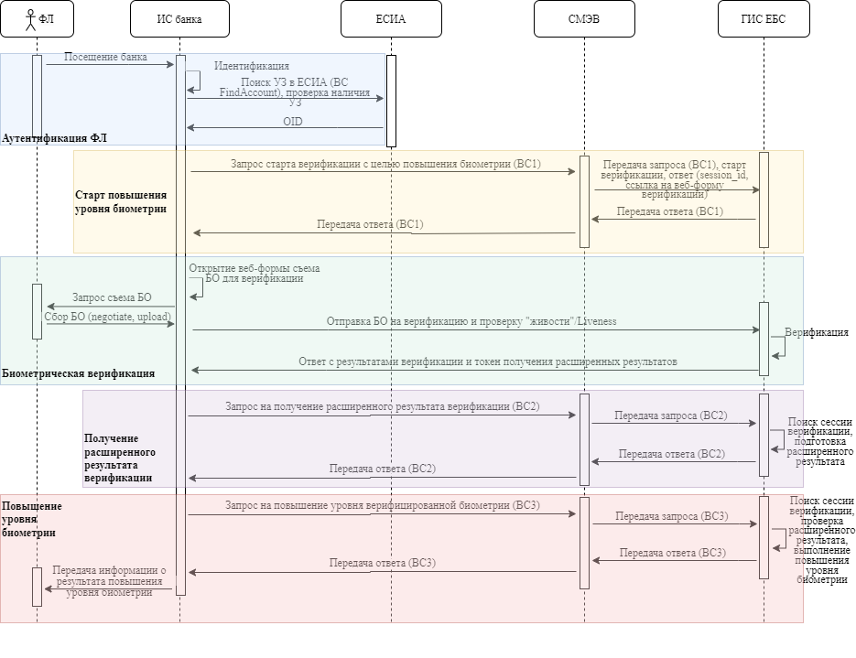

Рисунок 1 – Схема информационных потоков в процессе повышения уровня биометрии

# Порядок получения доступа ИС участника БВ к повышению уровня биометрии

Сервис повышения уровня биометрии доступен исключительно для банков, которые:

1. подключены к сервису биометрической регистрации (в соответствии с п. 7.1 Регламента информационного взаимодействия участников биометрических процессов с государственной информационной системой «Единая система идентификации и аутентификации физических лиц с использованием биометрических персональных данных» (ГИС ЕБС));
2. осуществляют сбор БПДн ФЛ с целью размещения в ГИС ЕБС (биометрическую регистрацию) на основании Федерального закона № 572-ФЗ в соответствии со Стандартом ГИС ЕБС «Требования к проведению банками процедуры сбора и размещения БПДн в ГИС ЕБС (биометрической регистрации)».[8]

Для подключения сервиса повышения уровня биометрии участнику БВ необходимо выполнить следующие шаги:

1. Получить доступ к сервису удаленной идентификации[9] ГИС ЕБС в соответствии с п. 7.2 Регламента информационного взаимодействия участников биометрических процессов с государственной информационной системой «Единая система идентификации и аутентификации физических лиц с использованием биометрических персональных данных» (ГИС ЕБС)[10]).
2. Получить доступ к продуктивным ВС биометрической верификации в рамках процесса повышения уровня биометрии ФЛ в ГИС ЕБС в СМЭВ 3.х (в соответствии с регламентом для подключения к СМЭВ 3.х и методическими рекомендациями по работе с СМЭВ 3.х)[11].

Подробнее о порядке подключения сервиса повышения уровня биометрии см. п. 7.8 Регламента информационного взаимодействия участников биометрических процессов с государственной информационной системой «Единая система идентификации и аутентификации физических лиц с использованием биометрических персональных данных» (ГИС ЕБС)[12]).

Электронная почта для связи по вопросам подключения: [support@ebs.ru](mailto:support@ebs.ru).

# Сценарии повышения уровня биометрии

Сервис повышения уровня биометрии позволяет пользователям ГИС ЕБС повышать уровень своих хранящихся в ГИС ЕБС БПДн типов «Стандартная» или «Упрощенная» до типа «Подтвержденная», без прохождения процедуры биометрической регистрации, а также получать доступ к услугам с использованием биометрии, требующим более надежного уровня доверия биометрических данных.

## Сценарий повышения уровня биометрии через отделение банка

Единственным способом повышения уровня биометрии является прохождение процедуры повышения уровня биометрии через отделение банка.

Бизнес-логика сценария повышения уровня биометрии через отделение банка изображена на Рисунке 2[13].

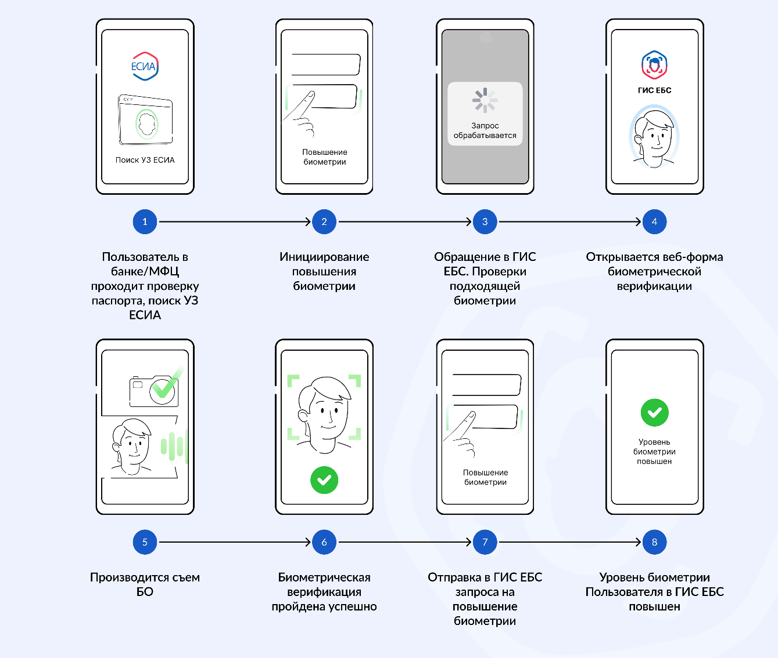

Рисунок 2 –Сценарий повышения уровня биометрии через отделение банка

**Предварительные условия: у Пользователя имеются зарегистрированная биометрия (по модальности «фотоизображение лица» и/или «аудиозапись голоса») в ГИС** **ЕБС[14], подтвержденная УЗ ЕСИА.**

1. Пользователь (ФЛ) обращается в отделение банка с целью повышения уровня ранее сданной биометрии до типа «Подтвержденная». Уполномоченный сотрудник производит проверку предъявленного документа, удостоверяющего личность, и идентифицирует Пользователя. Уполномоченный сотрудник производит с использованием АРМ поиск УЗ в ЕСИА, находит OID и убеждается в наличии у Пользователя зарегистрированной подходящей биометрии.
2. Уполномоченный сотрудник через АРМ инициирует процедуру повышения биометрии путем направления через СМЭВ запроса ВС1 на старт биометрической верификации в рамках процесса повышения уровня биометрии ФЛ в ЕБС.
3. Идет обращение в ГИС ЕБС по ВС1. На стороне ГИС ЕБС осуществляются проверки наличия подходящих БШ для повышения уровня (проверка активности БШ, наличия необходимых модальностей).
4. ГИС ЕБС формирует ответ, содержащий ссылку на веб-форму биометрической верификации Пользователя по двум модальностям. Ответ передается в ИС банка, по предоставленной ссылке из ИС банка вызывается веб-форма. На экране АРМ для Пользователя отображается веб-форма биометрической верификации.
5. Пользователь предоставляет БО согласно инструкциям на странице биометрической верификации.
6. ГИС ЕБС осуществляет биометрическую верификацию и в случае успеха возвращает verify_token для получения расширенного результата верификации.

После получения verify_token от ГИС ЕБС, ИС банка формирует запрос в ГИС ЕБС для получения расширенного результата верификации (обращение в ГИС ЕБС по ВС2). ГИС ЕБС направляет в ИС банка расширенный результат верификации.

1. Уполномоченный сотрудник формирует и направляет через АРМ запрос в ГИС ЕБС по ВС3 на повышение уровня верифицированной биометрии. Подписанный запрос, содержащий результат верификации, данные уполномоченного сотрудника, данные Пользователя для осуществления процесса повышения уровня биометрии, передается посредством СМЭВ из ИС банка в ГИС ЕБС.
2. ГИС ЕБС получает запрос, производит поиск сессии верификации, проверку расширенного результата верификации и выполняет повышение уровня верифицированной биометрии. ГИС ЕБС формирует ответ с результатами повышения уровня биометрии и передает его в ИС банка посредством СМЭВ. ИС банка получает ответ, обрабатывает результат и передает Пользователю информацию о результатах повышения уровня биометрии.

1. См. Руководство пользователя и полную информацию по ВС по адресу <https://lkuv.gosuslugi.ru/paip-portal/#/inquiries/card/9701677e-d3c8-4cf8-9b93-3ddd61fc701c>
2. См. Руководство пользователя и полную информацию по ВС по адресу <https://lkuv.gosuslugi.ru/paip-portal/#/inquiries/card/0999269d-f395-4e63-b0ea-a0d119596998>
3. См. Руководство пользователя и полную информацию по ВС по адресу <https://lkuv.gosuslugi.ru/paip-portal/#/inquiries/card/0a073297-9a55-4a7c-ad0d-3f05ef2f7e8b>
4. Например, АРМ «Биометрия» от Оператора ГИС ЕБС, которое может быть развернуто во внутренней сети банка без инсталляции дополнительного программного обеспечения на рабочих местах сотрудников и работает на базе веб-технологий как «единое окно» для работы с УЗ ЕСИА и ГИС ЕБС.
5. Для граждан РФ – паспорт гражданина РФ, удостоверение личности гражданина РФ за пределами РФ, удостоверение личности военнослужащего РФ, удостоверение личности гражданина РФ на срок оформления паспорта РФ.
6. В соответствии с Приложением В Методических рекомендаций по использованию ЕСИА (последняя версия опубликована по адресу <https://digital.gov.ru/activity/czifrovaya-identifikacziya/esia>
7. Передается только сессия верификации и токен с расширенным результатом верификации. Формат сообщения описан в Руководстве пользователя ВС, доступном по адресу <https://lkuv.gosuslugi.ru/paip-portal/#/inquiries/card/0a073297-9a55-4a7c-ad0d-3f05ef2f7e8b>
8. Опубликован по адресу <https://ebs.ru/documents> в разделе «Методические рекомендации, инструкции, памятки»
9. При подключении и использовании сервисов удаленной идентификации и повышения биометрии всегда используется только Провайдер идентификации (IdP) ЕСИА
10. Опубликован по адресу <https://ebs.ru/documents> в разделе «Технические документы»
11. Доступ к ВС в роли Потребителя предоставляется через личный кабинет Участника взаимодействия, размещенный по адресу – <https://lkuv.gosuslugi.ru/> в соответствии с руководством пользователя ЛК УВ.
12. Опубликован по адресу <https://ebs.ru/documents> в разделе «Технические документы»
13. Экран АРМ упрощенно визуализирован в виде примерного экрана мобильного устройства
14. Повышение уровня БО производится в рамках круга доверия, к которому принадлежат данные БО. Например, если имеются БО, полученные импортом, но принадлежащие разным кругам доверия, входящим в разные классы, то повышение уровня доступно не будет.